Часы для снятия стресса. Инструкция
Жизнь в быстроразвивающемся обществе приносит множество проблем, вызывающих различные стрессы. На протяжении многих лет ученые и исследователи пытались найти решение этой проблемы. В процессе исследования они обнаружили, что изменение различных цветовых оттенков в определенной последовательности благотворно влияет на нервную систему человека и на общее состояние организма, что является решением проблемы. Наш современный товар – Часы для снятия стресса – сделан на основе данных открытий. Специальные функции товара: часы могут успокоить, а также снять напряжение и стресс, причиной которых является множество факторов, таких как работа и другие; также это полнофункциональный будильник, в котором имеется 7 различных вариантов смены цветов. Ваше настроение может быть легко скорректировано, в то время как меняются цвета подсветки часов. Пожалуйста, наслаждайтесь сменой различных цветовых оттенков на часах для снятия стресса с отличным настроением!
Инструкция
Питание подсветки (адаптер переменного тока)
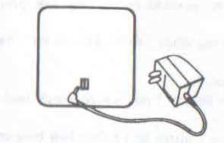
Характеристики
Наименование: Часы Анти-стресс
Модель: СК-20
Питание часов: 2 батарейки типа AG13 / 3 В / 1 мА
Питание подсветки: 4 батарейки типа ААА / 6 В / 120 мА
Вес: 110 г. (без батареек)
Размеры: 79мм. * 79мм. * 78мм.
Составляющие: часы (1 шт.);
инструкция по эксплуатации (1 шт.)
батарейки (не входят в комплект)
адаптер (не входит в комплект)
В данном товаре имеется функция отображения времени, даты, недели, температуры, товар подходит как для дома, так и для офиса.

- Функции
- Отображение времени, даты (с 2000 по 2099 гг.), недели, температуры; поддерживает 12-часовой и 24-часовой формат времени.
- Функция будильника, спящий режим: 8 сигналов, в то же время можно активировать функцию отсрочки звонка будильника.
- Отображение температуры окружающей среды: измерение от 0 до 55 градусов по Цельсию или от 32 до 122 градусов по Фаренгейту.
- Цвет подсветки: 7 цветов плавно сменяют друг друга.

- Инструкция по эксплуатации
Текущее время
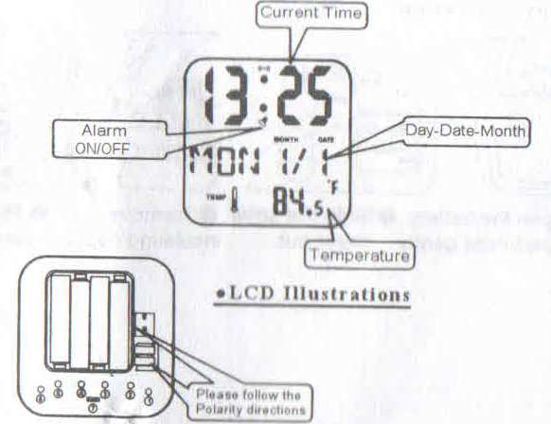
Изображение экрана
Температура
Пожалуйста, соблюдайте полярность при установке батарей
День / Дата / Месяц
Будильник (вкл. / выкл.)
- Установка времени и даты.
- Заряженное устройство должно полноценно функционировать. Нажмите кнопку [SET], чтобы вызвать меню настройки даты и времени. Кнопками вверх / вниз установите корректные значения. Последовательность установки: час – минуты – год – месяц – день – неделя – выход.
- Диапазон установки: часы 1-12 или 0-23; минуты 0-59; год 2000-2099; месяц 1-12; день 0-31; неделя будет меняться автоматически со сменой даты с ПН по ВС.
- Нажатием кнопки [AL] вы можете выйти из меню установки. Или не нажимайте никакую клавишу в течение 1 минуты.
- Установите 12-часовой или 24-часовой формат времени на дисплее в обычном режиме.
- Установка будильника
- Для установки будильника нажмите кнопку [AL] в обычном режиме.
- Нажмите кнопку [SET], чтобы активировать меню будильника. Кнопками вверх / вниз установите время срабатывания будильника в следующем порядке: часы – минуты – отсрочка – мелодия – выход.
- Вы можете выйти из меню установки: не нажимайте никакую клавишу в течение 1 минуты.
- Будильник звенит в течение 1 минуты после того. Нажмите кнопку [SET], чтобы отключить будильник.
- Диапазон настройки отсрочки срабатывания будильника – 1-60 минут.
- Настройка температуры: нажмите кнопку [DOWN], чтобы выбрать формат (по Цельсию или Фаренгейту) в обычном режиме.
- Нажмите кнопку [TAP] чтобы включить вечернее освещение и выключить его автоматически.
- Разноцветная подсветка включается как в режиме [ON] так и в режиме [DEMO].
Внимание!
- Избегайте резких ударов и падения часов.
- Не нагревайте и не ставьте часы на место, куда попадают прямые солнечные лучи.
- Не трите поверхность абразивными материалами или грубой тканью.
- Пожалуйста, поменяйте элементы питания, если экран читается нечетко или звуки воспроизводятся некорректно.
- Не вставляйте одновременно старые и новые батарейки.
- Извлеките батареи, если не пользуетесь устройством длительное время, для того, чтобы предотвратить их вытекание.
- Не разбирайте устройство на части самостоятельно.
Активация экрана
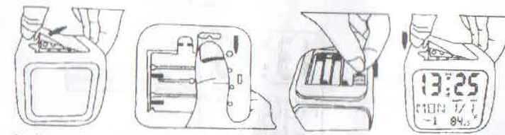
Аккуратно откройте отсек для батарей | Выдвиньте маленькую крышку | Извлеките электроизоляционный язычок | Закройте крышку отсека для батарей

